▓114年10月公共場所消防安全宣導連結：
❶宣導素材下載：https://drive.google.com/drive/folders/1i-Hsf6LQmoJ2yVdBuZGdoQpm9iVvsjbD
❷成果上傳：https://drive.google.com/drive/folders/1jbdkW3J-Nh6f473hIBJIL20LOKdU3NTw

臺北市(私)立○○學校114年10月公共場所消防安全宣導工作成果(範例)
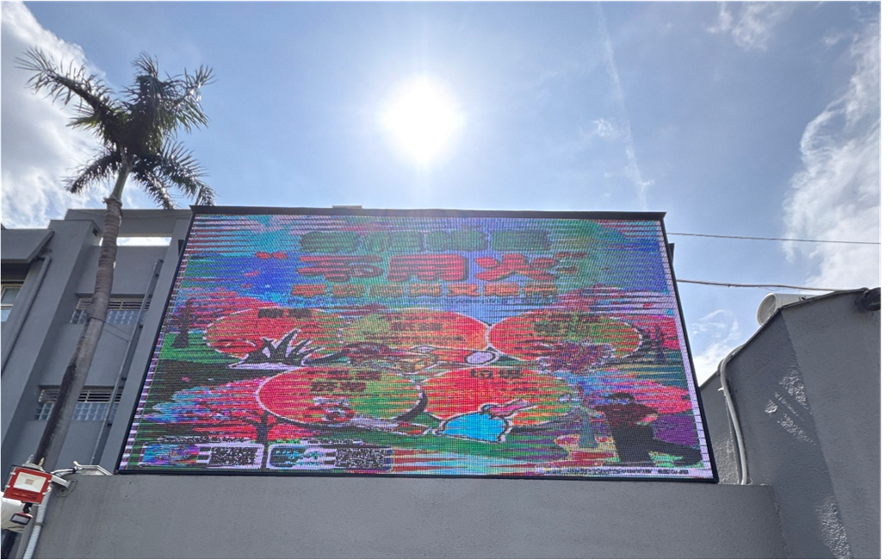
時間：114年3月12日-4月6日 說明：運用電子看板宣導○○訊息
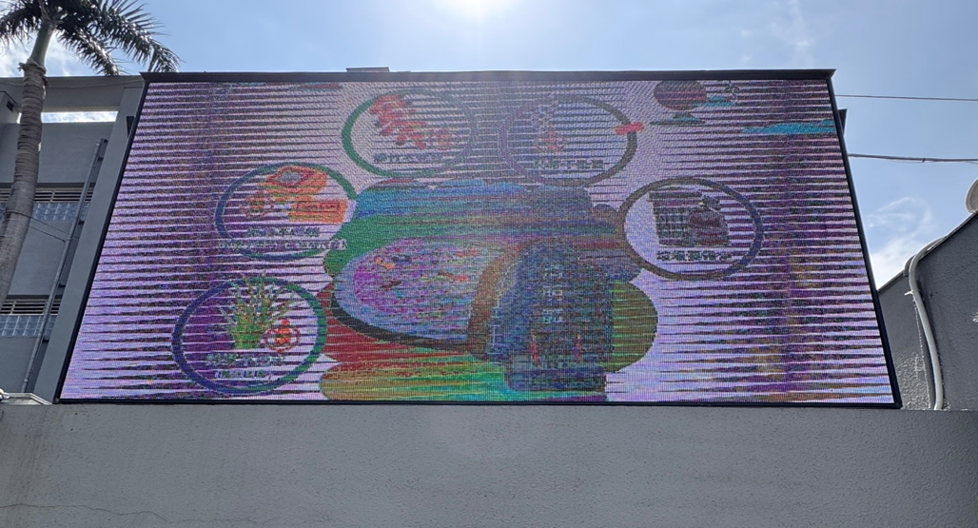
時間：114年3月12日-4月6日 說明：運用電子看板宣導○○訊息

